Ель колючая

Ель колючая "Хупси" (Picea pungens 'Hoopsii')
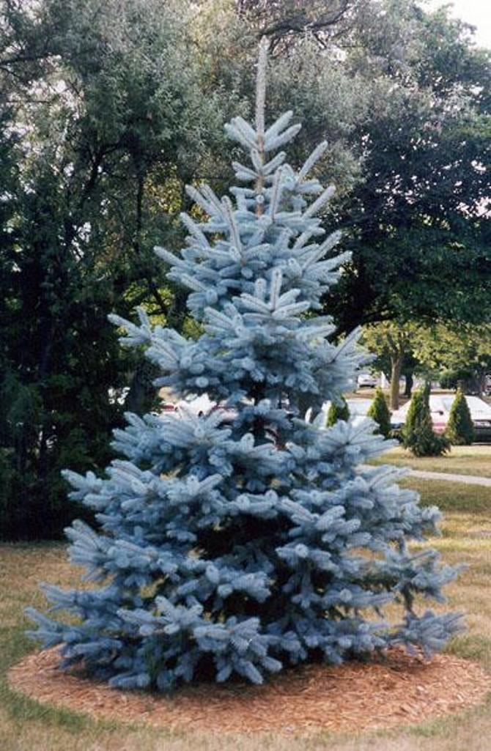
Одна из самых лучших древесных разновидностей колючей ели, с характерным правильным габитусом и прекрасной серебристо-голубой окраской хвои. В возрасте 30 лет она достигает 10 м в высоту. У неё очень невысокие требования по отношению к условиям выращивания и прекрасно растёт в городских условиях. Рекомендуется для одиночных, солитерных посадок. Место посадки солнце.
Ель колючая "Хупси" (Picea pungens 'Hoopsii') kорневая система: C35L; высота: 175-200 cm; форма: XXL
Цена 65300 руб.
Товар в наличии

